Dziś są moje urodziny...
Aby przyjęcie urodzinowe było wspaniałym przeżyciem dla dziecka, w cale nie musi być kosztowne, pracochłonne czy organizowane przez profesjonalistów. Wystarczy, by solenizant miał poczucie, że jest kimś wyjątkowym i mógł tego dnia cieszyć się drobnymi przywilejami.

Do tego radosny nastrój, wyrazy miłości i drobne gesty, a urodziny będą świętem, wyjątkowym dniem. O udanym przyjęciu urodzinowym decydują również tradycyjne obyczaje, rytuały związane z urodzinami. To o nich traktuje niniejszy artykuł. Budzą one wiele pozytywnych emocji, i to nie tylko w dzieciach, w nas też. Przekonałyśmy się już o tym kilka razy organizując urodziny w naszej grupie.
Przed urodzinami dzieci przygotowują laurkę dla solenizanta - długi pasek papieru złożony w harmonijkę. Każde dziecko maluje lub nakleja swoje życzenia na jednym kawałku. W dniu urodzin zawieszamy na tablicy plakat ze zdjęciem dziecka, aby każdy wiedział czyje jest dzisiaj święto. Zdobimy salę - balony, serpentyny luźno zwisają z lamp. I oczywiście dekorujemy stół wykorzystując do tego elementy przyrody danej pory roku.

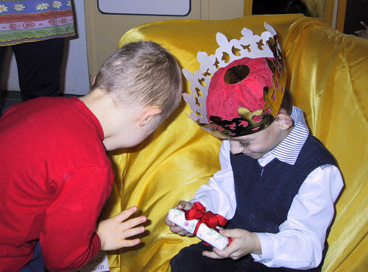
Fot. Małgorzata Kręcioch

Przyjęcie rozpoczyna uroczyste wręczenie solenizantowi korony - atrybutu jego święta, bo dzisiaj on jest królem, jest najważniejszy. Zostaje ogłoszone wielkie święto - Urodziny. Wybiera on dwóch kolegów, którzy prowadzą go do jego tronu - fotela przykrytego kolorowym, błyszczącym materiałem. W tym momencie goście stoją, mogą też utworzyć szpadel. Gdy solenizant zajmie swoje zaszczytne miejsce, koledzy siadają w półkolu, blisko niego, a on rozdaje im zaproszenia na swoją uroczystość. Składanie życzeń, wręczanie laurki, prezentów, buziaki i uściski to kolejny punkt urodzin. Następnie z radością zostaje odśpiewane "Sto lat", a nasz król podrzucany jest do góry tyle razy, ile ma lat. Wszyscy te "rzuty" głośno liczą. Na jego cześć każdy dmucha ile sił w tekturowe trąbki i zasiadamy do stołu. Zanim zdmuchnie świeczki na torcie koniecznie musi pomyśleć swoje urodzinowe życzenia. Biesiadowanie rozpoczyna pięknym gestem solenizant - sam kroi tort i rozdaje go swoim gościom.
Mimo, że każde urodziny w naszej grupie były do siebie podobne, stanowiły bardzo indywidualne święto. Te same rytuały dzieci za każdym razem przeżywały inaczej.
Jesienią świętowaliśmy ósme urodziny Darka. Darek w roli solenizanta był wspaniały! Koledzy z grupy w roli gości też byli fantastyczni. Na laurce - harmonijce każdy zostawił dla niego coś charakterystycznego. Paulinka przykleiła motyle i podyktowała życzenia. Olek narysował piękne słońce - na całą stronę. Oliwka i Łukasz przykleili serduszka, Dawid i Daniel gwiazdki, a spod ręki Sebusia w kilka sekund wyszedł bukiet kwiatów. Solenizant wybrał Olka i Sebusia, by to oni zaprowadzili go na jego tron. Trzymając Darka za ręce zrobili to naprawdę dostojnie. Życzenia były wyrazami szczerej sympatii, zarówno w formie jak i w treści. Sebuś życzył szczęścia, Paulinka - zdrowia, Olek - wszystkiego najlepszego. Przy tej okazji chłopcy wyściskali Darka jak prawdziwi kumple, z całego serca; dziewczyny nieco subtelniej, delikatnie. I oczywiście buziaki - co najmniej po dwa od każdego. Daruś odwdzięczał się tym samym. Z rozpędu sam składał życzenia swoim kolegom. Rozpakowanie prezentu było momentem totalnej ciszy. Wszystkie oczy śledziły wolny ruch ręki Darka odwiązującej wstążkę. Szyje robiły się coraz dłuższe, oczy coraz szersze...łoooł...telefon....Jak tylko solenizant poznał wszystkie bajery zabawkowej, mówiącej komórki pozwolił swoim gościom się nią pobawić, a sam lekko rozczarowany rozejrzał się w koło i spytał :"A gdzie jest duży prezent?". Cóż, dużego prezentu nie było, ale za to czekały kolejne atrakcje - ośmiokrotne szybowanie pod sufit i wysłuchanie w naszym wykonaniu "Sto lat". Przed zdmuchnięciem świeczek Daruś poproszony, żeby pomyślał sobie jakieś życzenie, odpowiedział, że myśli o swojej kochanej mamusi i życzy jej dużo zdrowia i żeby urosła. Zdmuchnął wszystkie świeczki za pierwszym razem. Z niemałym przejęciem i skupieniem pokroił i rozniósł tort wszystkim gościom. Radosna atmosfera święta towarzyszyła nam przez cały dzień. To był naprawdę wyjątkowy dzień. Wyjątkowy jak sam solenizant.

Małgorzata Kręcioch, nauczyciel

P.S. Wiele praktycznych, nie wymagających dużego nakładu pracy pomysłów i rytuałów urodzinowych znajdą państwo w książce C. Pertler i E. Reuys "Dzieci świętują urodziny", wyd. Jedność, Kielce 2004

